摘 要

本项目基于AT89C52单片机，完成了基于单片机的太阳能ＬＥＤ路灯控制系统的要求。项目电路主要分为核心单片机、太阳能采集电路、蓄电池存储及电压检测电路、红外传感器距离感应电路、负载输出控制与过流检测电路、键盘电路、节能LED电路、串口通信电路、LCD显示等模块。现已设计焊好整体电路，并深入调试取得成果；程序编写结构清晰，可读性强。项目中各状态均由按键控制，并以12864 点阵LCD显示，操作简单，功能齐全，界面友好。

关键词：单片机 ；负载输出控制与检测电路；太阳能采集电路；红外感应 LED。

目 录

第一章 绪论 6
1.1 研究背景、目的与意义 6
1.1.1 新能源开发的必要性 6
1.1.2 太阳能利用的优势 7
1.1.3 太阳能LED路灯优势 9
1.1.4 系统的拓展应用 11
1.2 国内外应用现状 12
1.3 项目成员的组成、特长、分工及成员间相互协调配合的情况，导师指导情况 16
第二章 项目完成情况及取得的创新成果 18
2.1概述 18
2.2 系统电路研究报告 19
2.2.1 系统模块介绍 19
2.2.1.1 AD电压采样模块 19
2.2.1.2 物体检测模块和环境明暗检测模块 23
2.2.1.3 LCD显示模块 24
2.2.1.4 键盘电路模块 25
2.2.1.5 路灯控制模块 27
2.2.1.7 串口通信模块 28
2.2.1.8 USB通信模块 29
2.2.1.9 时钟模块 30
2.2.1.10 电源模块 31
2.2.1.11 过流保护 31
2.2.1.12 太阳能电池组件及负载LED开关控制 32
2.2.2本次系统电路搭建过程中的体会 33
2.2.2.1 电路接地去噪问题 33
2.2.2.2 布线注意事项 35
2.3系统软件研究报告 35
2.3.1 软件编程要点 36
2.3.2单片机软件编程 37
2.3.2.1 程序主流程图 37
2.3.2.2 按键功能规划 38
2.3.2.3 AD转换程序 39
2.3.2.4 蓄电池电压检测电路 40
第三章 项目实施过程中的收获和体会 42
3.1 概述 42
3.2 收获体会 42
袁子晴：团队合作教会我成长 42
费婷婷：团队——智慧的碰撞 46
刘蓉：平凡也能追求卓越 50
周乐意：兴趣激发创造的火花 54
结 论 57
参考文献 59
致 谢 60
附 录 61

- 绪论

1.1 研究背景、目的与意义
由于全球性能源危机，世界普遍重视可再生能源的利用与研究。太阳能作为一种新兴的绿色能源，以其永不枯竭、无污染等优点，正得到迅速的推广应用。太阳能路灯以其不用专人管理和控制，安装一次性投资无需日后电费开支，无需架设输电线路或挖沟铺设电缆．可以方便安装在广场、校园、公园以及不便于架设输电线路的地方等多方面的优点而越来越受到重视。

1.1.1 新能源开发的必要性
跨入21世纪后，人类面临着实现经济和社会可持续发展的重大挑战，如何能在能源有限和环境保护的双重制约下发展经济已成为全球的热点问题。而能源问题更为突出，不仅表现在常规能源的匮乏，更严重的是化石能源的开发利用更加剧了环境的恶化。主要表现为以下几个方面：
(1)能源短缺。常规能源的有限性和分布不均匀，造成了世界上大部分国家能源供应不足，不能满足其经济发展的需求。从长远来看，全球已探明石油储量只能用到2020年，天然气也只能延续到2040年左右，即使储量丰富的煤炭资源也只能维持二三百年。因此，人类迟早要面临化石燃料枯竭的危机局面。
(2)环境污染。燃烧煤、石油等化石燃料，每年有数十万吨硫等有害物质排入天空，是大气环境遭到严重污染，直接影响居民的身体健康和生活质量；甚至在局部地区形成酸雨，严重污染水土资源。
(3)温室效应。化石能源的利用不仅造成环境污染，同时会排放大量的温室气体，产生温室效应，引起全球气候变化

1.1.2 太阳能利用的优势
人类要解决能源问题，实现可持续发展，只能依靠科技进步，大规模地开发利用可再生洁净能源。据预测，到本世纪中叶可再生能源在世界能源结构中将占到50％以上，包括太阳能在内的可再生能源在本世纪将会以前所未有的速度发展，逐步成为人类社会基础能源的重点。太阳能具有独特的优势，其开发利用必将在21世纪得到长足的发展，并终将在世界能源结构转移中担当重任，成为21世纪后期的主导能源。我国幅员广大，有着十分丰富的太阳能资源。据估算，全国各地太阳年辐射总量达335～837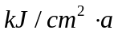 中值为586。从全国太阳年辐射总量的分布来看，西藏、青海、新疆、内蒙古南部、山西、陕西北部、河北、山东、辽宁、吉林西部、云南中部和西南部、广东东南部、福建东南部、海南岛东部和西部以及台湾省的西南部等广大地区的太阳辐射总量很大。尤其是青藏高原地区最大，那里平均海拔高度在4000m以上，大气层薄而清洁，透明度好，纬度低，日照时间长。例如被人们称为“日光城’’的拉萨市，1961年至1970年的平均值，年平均日照时间为3005．7h，相对日照为68％，年平均晴天为108．5天，阴天为98.8天，太阳总辐射为816，比全国其它省区和同纬度的地区都高。全国以四川和贵州两省的太阳年辐射总量最小，其中尤以四川盆地为最，那里雨多、雾多，晴天较少。例如素有“雾都’’之称的成都市，年平均日照时数仅为1 152．2h，相对日照为26％，年平均晴天为24．7天，阴天达244．6天。其它地区的太阳年辐射总量居中。
太阳能作为一种“取之不尽，用之不竭"的安全、环保新能源越来越受到重视。在这里我们就太阳能灯具和使用市电灯具的效果作实用对比。
市电照明灯具安装复杂：在市电照明灯具工程中有复杂的作业程序，首先要铺设电缆，这里就要进行电缆沟的开挖、铺设暗管、管内穿线、回填等大量基础工程。然后进行长时间的安装调试，如任何一条线路有问题，则要大面积返工。而且地势和线路要求复杂、人工和辅助材料成本高昂。太阳能照明灯安装简便：太阳能灯具安装时，不用铺设复杂的线路，只要做一个水泥基座，然后用不锈钢螺丝固定就可。
市电照明灯具电费高昂：市电照明灯具工作中有固定高昂的电费，要长期不间断对线路和其它配置进行维护或更换，维护成本逐年递增。太阳能照明灯具免电费：太阳能照明灯具是一次性投入，无任何维护成本，三年可收回投资成本，长期受益。
市电照明灯具有安全隐患：市电照明灯具由于在施工质量、景观工程的改造、材料老化、供电不正常、水电气管道的冲突等方面带来诸多安全隐患。太阳能照明没有安全隐患：太阳能灯具是超低压产品，运行安全可靠。
太阳能灯照明的其它优势：绿色环保，能为高尚生态小区的开发和推广增加新的卖点；可持续降低物业管理成本，减少业主公共分摊部分的费用。综上对比所述，太阳能照明之安全无隐患、节能无消耗、绿色环保、安装简便、自动控制免维护等固有的特性将为楼盘的销售、市政工程的建设直接带来明显可利用的优势。

1.1.3 太阳能LED路灯优势
随着可持续发展的不断深入，人们在积极开发各类可再生新能源的同时也在倡导节能减排的绿色环保技术而在照明领域，寿命长节能安全绿色环保色彩丰富微型化的 LED固态照明也已被公认为世界一种节能环保的重要途径，太阳能LED路灯同时整合了这两者的优势。
LED(Light Emitting Diode，发光二极管)是一种能够将电能转化为可见光的半导体发光器件，不依靠灯丝发热来发光，而是依靠材料中的正负电荷复合来发光，能量转化效率非常高。具有高效、节能、寿命长、免维护、环保等优点。传统的光源功耗比较大，而且大多在高压下工作，使用升压逆变环节又降低了能源利用率，而LED采用低压直流供电，安全而且光源控制成本低。LED的响应时间一般只有几纳秒至几十纳秒，使频繁开关，调节明暗成为可能。而且LED作为全固态发光体，耐震、耐冲击不易破碎、发热量低、无热辐射、是冷光源、不含汞、钠元素等可能危害健康的物质，废弃物可回收、没有污染。
太阳能路灯以太阳光为能源，不需要铺设复杂的管线，安全节能无污染。基于单片机的太阳能控制系统很好地把太阳能光伏技术与单片机智能控制技术结合了起来。而且具有电路结构简单、工作稳定可靠、实用性强等优点。
1.节能环保:据统计，所有路灯改为太阳能路灯可以节省一个三峡水电站的发电量。不仅如此，太阳能是一种清洁的可再生能源，它不仅节约了电能，而且减少了二氧化碳的排放量。有关数据表明太阳能路灯每年可以减少7740万吨二氧化碳就相当于节省了310亿美元的二氧化碳减量成本！
2. 可靠耐用：太阳能路灯在恶劣的环境和气候条件下，光伏发电系统很少发生故障；目前绝大多数太阳能电池组件的生产技术都足以保证10年以上性能不下降，太阳能电池组件可以发电25年或更长的时间。
3.安装组件积木化：安装灵活方便，便于用户根据自己的需要选择和调整太阳能路灯的容量大小。
4.安全：太阳能路灯不使用易燃燃料，而且不像交流电那样联网运行，导致在雷击等情况下经常会出现高压浪涌，对设备安全造成威胁，只要设计和安装适当，系统具有很高的安全性。
5.自主供电：离网运行的太阳能路灯具有供电的自主性、灵活性。
但是太阳能LED路灯的优势远远不仅这些。一般人认为，节能灯可节能4/5是伟大的创举，但LED比节能灯还要节能1/4，这是固体光源伟大的革新。除此之外，LED还具有光线质量高，基本上无辐射，可靠耐用，维护费用极为低廉等优势，属于典型的绿色照明光源。超高亮LED的研制成功，大大地降低了太阳能灯具使用成本，使之达到或接近工频交流电照明系统初装的成本报价，并且具有保护环境、安装简便、操作安全、经济节能等优点。由于LED具有的光效率高，发热量低等优势，已经越来越多地应用在照明领域，并呈现出取代传统照明光源的趋势。
太阳能与LED相结合的技术运用在路灯领域完全符合“绿色，节能，低成本”的现代化设计理念。而且针对现阶段太阳能LED路灯研究遭遇技术“瓶颈”而处于“花香”却难“满园绽放”的尴尬境地的情况，我们这个课题具有很大的研究价值，而从上面一系列的分析中也不难看出这个课题本身所具有的潜在价值更是无法估量的。

1.1.4 系统的拓展应用
基于单片机的太阳能控制系统不仅可以利用在路灯应用，其设计思路及其技术还可以广泛使用到电池控制器，逆变控制器，汽车等领域，对相关科学具有推动作用并且有很大拓展价值。
1.用于基于AVR单片机的太阳能电池控制器的研制
太阳能电池发电是基于“光生伏特效应”原理，将太阳能转化为电能，利用充电效应将太阳辐射直接转化为电能。具有永久性、清洁性和灵活性大的优点，是其他能源无法比拟的。
2.用于太阳能逆变控制器的研制
采用高性能单片机、低损耗MOSFET全数字化控制方案的太阳能逆变控制器，不仅可靠性好、效率高，而且具有针对蓄电池过充、过放、逆变输出过载等异常情况的多种保护措施；价格低廉，功能齐全，具有广阔的市场空间．大力推广使用后，必将创造出巨大的经济效益和社会效益。
3.用于太阳能车一体化智能化的控制系统设计
该构想将太阳能车电力系统的特点和单片机控制的强大功能相结合，用单片机来实现有现代理念的一体化、智能化监控，给太阳能车这个“绿色汽车”注入了“智能集成化”的强大动力。

1.2 国内外应用现状
在国家可持续发展战略的推动下，太阳能产业从无到有、从小到大发展起来。国内各大研究单位都对太阳能路灯作了详尽的研究，特别是近几年来，已经初步形成在“产业上规模、技术上水平、产品上档次和市场要规范”的产业发展思路引导下，太阳能产业得到了快速发展，如太阳能热水器、太阳能光伏电池技术日趋成熟，产品质量不断提高。
欧洲各国都在开辟通向持久能源的通道，影响他们决策的主要因素是环境保护、创造就业机会和能源供应的安全可靠，可再生能源技术在这些方面有着较大优势。它对环境的影响最小、可替代部分常规能源、增加能源供应的安全性和可靠性。它要求较大的设备投资、创造了更多的就业机会、有助于经济增长^{[2]}。
在欧洲大部分地区，环保的思路推动着替代能源技术的开发，太阳能被公认为是一种极好的替代能源。它的利用有助于降低CO₂的排放，因而达到保护环境，很多国家，如丹麦、芬兰、德国和瑞士，都认为气候变暖是推动太阳能研究开发、发展和销售活动的主要因素。尽管受到常规能源的低价影响，在欧洲很多国家中，太阳能装置市场仍然持续增长。虽然太阳能公司的数量在减少，但保留下来的公司都趋向于更具规模、更能抵御市场的波动。在某些国家实行的电力公司私有化，可能提高他们将太阳能装置推向市场的兴趣。在奥地利等国，自己动手建造集热器的活动，促进了太阳能装置的主动发展。挪威已安装70000多套小型光伏装置，每年安装约5000套，大多数装置是为偏远小镇、山区和沿海地带度假旅社供电。芬兰人每年也购买几千套小型(40～100W)光伏装置，用于消夏小屋。国家石油公司Neste对进一步开发太阳能发电有着强烈的兴趣，重点为建筑物薄膜光伏组件、蓄电池和成套装置。此外，有些国家在高性能太阳能发电窗、太阳能热水器、储能装置、透明隔热材料、日光照明和与建筑物结合的光伏装置等产品的商业化方面进行努力。
法国的太阳能设计师们，正在用“绿色设计”原则代替“太阳能”设计原则，就是要统筹考虑能源性能、安全材料的应用、日光照明、居住的舒适度和健康等因素。这种新设计方法，将应用于Angers的法国环境保护和能源管理署的办公大楼。现今,LED路灯相对于高压钠灯路灯的优越性已被绝大部分专业人士认可，然而遗憾的是目前大多数的LED路灯仍然采用交流电供电，一方面是交流电路灯的技术已经十分成熟，而太阳能路灯还有很多不确定因素，另一方面主要的考虑仍然是太阳能的初始投资过大，从而忽略了太阳能供电的很多根本优越性。
然而真正要用太阳能来取代一切能源还是一个长期而艰巨的任务,任何新生事物最好先从小打小闹开始，而且采用“自产自销”的方式，路灯就是一个最好的采用太阳能的试点工程。而且，节能和减排一样，必须先由政府倡导，甚至像德国那样采用政府补贴的方法来推广。我们欣喜地发现,路灯工程原本即政府工程，是由政府来进行招投标的。因此,由LED路灯取代高压钠灯、由太阳能LED路灯取代交流电LED路灯正是大势所趋。
近年来，随着我国城市建设规模的不断扩大和建设水平的不断提高，我国城市的路灯总数以每年约20%的平均速度递增，全国数千万盏路灯的节电问题已引起政府部门的关注。在能源日趋紧张、电力供应持续紧张的今天，低效、高耗的传统城市照明已成为节能降耗的重要领域。为此，建设部和发改委明确提出城市道路照明要向“高效、节能、环保、健康”的“绿色照明”方向发展。随着太阳能发电技术的不断发展，太阳能路灯以环保、节能等优势成为城市道路照明行业的新宠，市场潜力巨大。我国太阳能路灯首先在沿海发达地区使用，上海市于2005年在崇明岛建成风光互补道路照明工程。在我国西部，非主干道太阳能路灯、太阳能庭院灯渐成规模，太阳能资源相对丰富的青海省自2006年以来已在西宁等地安装太阳能路灯超过200套；在北京奥运会主要场馆及其相关场所，太阳能路灯得到普遍应用。
然而，业内人士也指出，由于存在成本、技术等诸多问题，现阶段推广太阳能路灯遇到“瓶颈”困扰。总体而言，太阳能路灯在我国城市道路照明行业中仍处于“花香”却难“满园绽放”的尴尬处境。

1.3 项目成员的组成、特长、分工及成员间相互协调配合的情况，导师指导情况
小组五人均为武汉大学电子信息学院08级的学生，现已升入大二，其中在今年的奖学金评定中，有国家奖学金一人，励志奖学金两人，社会奖学金一人（相当于甲等），乙等奖学金一人，其中四人专业成绩排名在年组前20；具备低频电子线路，C、C++编程，以及微积分、线性代数、大学基础物理、电路分析等相关基础知识。
在这个团队中，不仅有精通编程语言，曾在全国数学、物理竞赛中获奖的同学，也有在英语方面有较深造诣的同学，还有善于沟通、组织、协调的同学。可以说，正是大家不同的特点使得这个团队充满活力、潜力及今后的爆发力，各尽其长，为这项研究做出自己的贡献。
我们详细分工，按硬件、软件分为两组同时进行研究，于此同时又按核心单片机、负载输出控制与检测电路、采集电路、键盘电路、LED电路等攻关任务分给每一个人，这样做到在相互交流合作的同时又各有专攻，大大提高了科研的效率。我们以小组形式每周定期地就科研进程方面进行小组讨论，并且及时开组员会议，总结完成情况，讨论后期工作。同时，我们还时常和导师联系交流方案，研究讨论在项目进展过程中遇到的一些问题。导师李燕待人和蔼，严格要求，在我们遇到困难的时候耐心指导，在项目上她给了我们极大的帮助与支持。

- 项目完成情况及取得的创新成果

2.1概述
从2009年9月至今，我们在导师耐心专业的指导下，积极努力地去实施该项目，逐渐掌握了一套科学的研究方法，项目已基本完成了预期要求。项目初期，我们在图书馆查阅大量文献资料，自主地积累专业基础知识，最后向导师交流取经并制定方案；项目中期，我们详细分工，按硬件、软件分为两组同时进行研究，于此同时又按核心单片机、太阳能采集电路、蓄电池存储及电压检测电路、红外传感器距离感应电路、负载输出控制与过流检测电路、键盘电路、节能LED电路、LCD显示等模块等攻关任务分给每一个人，这样做到在相互交流合作的同时又各有专攻，大大提高了科研的效率；项目后期，在电路各模块以及软件流程初步编写都基本成型的情况下，开展了深入调试。项目进行到最后，我们已取得了如下的成果：硬件方面完成了AT89C52单片机系统平台的整体搭建、负载输出控制与检测电路、键盘电路、LED电路、LCD显示的各个组件的设计，并对AT89C52单片机有了系统、深刻的认识；软件的编写完毕，并应用于电路调试，调试基本成功，得到预期成果。

2.2 系统电路研究报告
本模拟系统以AT89C52为核心，主要以AD电压采样模块、过流保护模块、USB通信模块、LCD显示模块、路灯控制模块、按键模块、环境明暗检测模块和物体检测等众多模块组成。
    - 系统模块介绍
      - AD电压采样模块
通过消除电源以及外围电路中的噪声源，将会大幅度的改进数据采集设计中的防噪性能
在AD0809的电源和接地排针间具有足够高的本地高频去耦，可以更好的使用工作系统，但是芯片的不同电源总线间可能存在噪声耦合。除了本地去耦外，还可以在单个电源总线上添加滤波电路。
- A/D误差
影响ADC信噪比的因素：理想ADC的噪声由其固有的量化误差产生。但实际使用的ADC是非理想器件，它的实际转换曲线与理想转换曲线之间存在偏差，表现为多种误差，如零点误差、满度误差、增益误差、积分非线性误差INL、微分非线性误差DNL等。另外，还有各种噪声，如热噪声、孔径抖动。而ADC的外围电路同样会带来噪声，如ADC输入级电路的热噪声、电源/地线上的杂波、空间电磁波干扰、外接时钟的不稳定性（导致ADC各采样时钟沿出现时刻不确定，带来孔径抖动）等，可以把它们都等效为ADC的上述两种内部噪声。
对于理想的ADC，在奈奎斯特带宽内的噪声电压有效值可表示为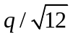。其表示最低位码的权值，即ADC的量化电压，该值与输入信号的幅度与频率无关。对于一个满度的正弦波输入信号，理论上的信噪比（SNR）可表示为
式中，N是ADC的位数，fs是采样频率，B是模拟输入信号的带宽。上式第三项表示增加采样频率（过采样）可提高信噪比。
实际上ADC的误差表现为静态及动态非线性误差，并且动态误差随输入信号压摆率的增加而变大。因此实际测量的信噪比要比理论上的小一些。
ADC输出电路：ADC的模拟输入与数据输出之间存在少量的寄生电容，ADC数据输出线上的噪声会通过这些寄生电容耦合到模拟输出端，导致ADC的SNR和有效位数ENOB下降。为解决这一问题，可在ADC数据输出端接一锁存器。
为减小ADC电源的波动，应尽量降低ADC输出端的负载电容和输出电流。在ADC数据输出端接一锁存器可避免将其直接连在数据总线上，有效限制了其输出端的负载电容；在ADC每一个数据输出端都串联一个电阻，可限制其输出电流。
ADC0809是CMOS工艺，，采用逐次逼近法的8位A/D转换芯片，28引脚双列直插式封装，片内除A/D装换部分外还有多路模拟开关部分，多路开关有8路模拟量输入，最多允许8路模拟量分时输入，共用一个A/D转换器进行转换。
ADC0809工作原理
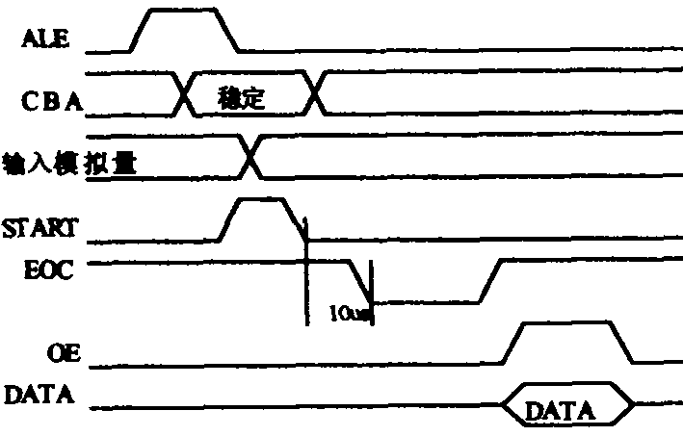
ADC0809通过使用模拟开关切换，可以分时处理8路模拟量输入信号。在某一时刻，模拟开关只能与一路模拟量通道接通，对该通道进行A/D转换。当地址锁存信号ALE为高电平时，ADDA、ADDB、ADDC三条线上的数据送入ADC0809内部的地址锁存器中，经过译码器译码后选中某一通道。当ALE＝0时，地址锁存器处于锁存状态，模拟开关始终与刚才选中的
输入通道接通。
图2.2.1 ADC0809时序
选中通道的模拟量到达A/D转换器时，A/D转换器并未对其进行A/D转换。只有当转换启动信号端START出现下降沿并延迟一段时间后才启动芯片进行A/D转换， START的上升沿复位ADC0809。
A/D转换结束后，A/D转换的结果(8位数字量)送到三态锁存输出缓冲器，此时A/D转换结果还没有现在DB0～DB7八条数字量输出线上，单片机不能获取。单片机要想读到A/D转换结果，必须使ADC0809的允许输出
控制端OE为高电平，打开三态输了锁存器。图2-12中EOC为转换结束输出信号。在A/D转换期间，EOC维持低电平，当A/D转换结束时，EOC变成高电平。ADC0809的START端收到下降沿后，并不立即进行A/D转换，而是延迟10μs后，才开始A/D转换。
当ADC0809用于单片机系统时，若单片机采用6MHz的晶振，则ADC0809的时钟信号可以由单片机的ALE经过一个二分频电路获取，这时ADC0809的时钟频率为500KHz，A/D转换时间为130μs^{[1]}。
ADC0809应用
ADC0809与单片机的连接可以采用查询方式，也可采用中断方式。图2-13为中断方式连接的电路图，由于ADC0809片内有三态输出锁存器，因此可直接与单片机接口。

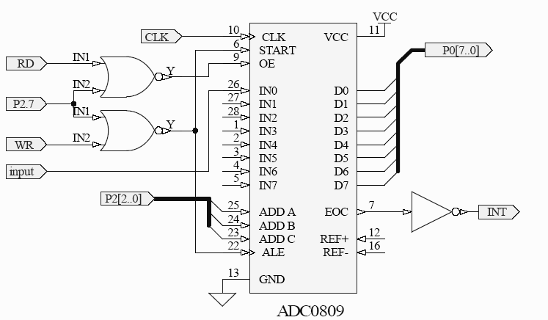
图2.2.2 ADC0809与单片机连接

这里由P2.7和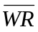联合控制启动转换信号端(START)和ALE端，P2口的低三位地址线加到ADC0809的ADDA、ADDB、ADDC端，用于控制选通模拟输入通道。
启动ADC0809的工作过程是：先送通道号地址到ADDA、ADDB、ADDC，由ALE信号锁存通道号地址，后让START有效，启动A/D转换，产生信号，使ALE、START有效，锁存通道号并启动A/D转换。A/D转换完毕，EOC端发出一正脉冲，申请中断。中断服务程序中，产生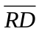信号，使OE端有效，打开输出锁存器三态门，8位数据便读入到单片机中。
      - 物体检测模块和环境明暗检测模块

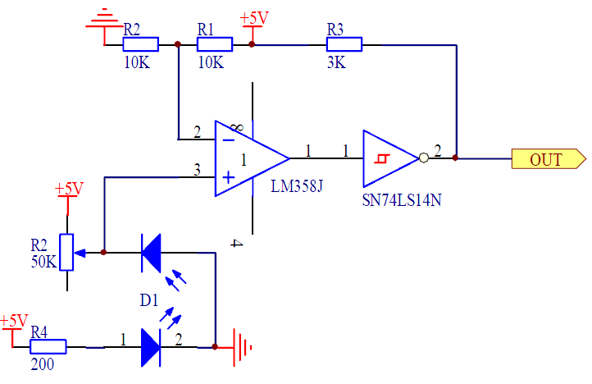
图2.2.3 检测明暗模块

信号采集模块包括物体检测模块和环境明暗检测模块，两者功能如下：
物体检测模块：采用红外传感器检测移动的物体时，感应的电压变化大，灵敏度比较高，经比较电路容易产生高低电平，适宜用于移动物体的检测，原理图如上。该模块需要检测小车的移动，并根据小车的移动进行路灯开关的自动控制。基于此目的采用红外传感器进行检测，当传感器检测到小车时，传感器给单片机一个信号，然后单片机对路灯进行合理控制，达到题目要求。
环境明暗检测模块：该模块需要检测环境光的变化，根据环境光的明暗进行路灯开关的自动控制。基于此要求采用由光敏电阻组成的分压电路进行检测。光敏电阻器又称光导管，特性是在特定光的照射下，其阻值迅速减小，可用于检测可见光。在不同的光强下，光敏电阻的电阻值会发生明显变化，光敏电阻器是利用半导体的光电效应制成的一种电阻值随入射光的强弱而改变的电阻器；入射光强，电阻减小，入射光通过检测不同光强下电阻值的变化量来控制路灯的开和关^{[2]}。
      - LCD显示模块
液晶是一种介于液体与固体之间的热力学的中间稳定相，其特点是在一定的温度范围内既有液体的流动性和连续性，又有晶体的各向异性，分子两头有极性。
液晶显示器LCD(Liquid Crystal Display)的驱动方式由电极引线的选择方式确定，一般有静态驱动和时分驱动两种，由于直流电压驱动LCD会使液晶体产生电解和电极老化，从而大大降低LCD的使用寿命，所以驱动方式多采用交流电压驱动。由于现有的液晶显示器通常都集成了液晶显示驱动电路，使用时直接对液晶显示驱动芯片操作即可，这里对于液晶的驱动方式就不做过多的介绍。
通常使用的LCD有两种，一种是字符型液晶显示器，一种是点阵式液晶显示器。字符型LCD能够显示字母、数字、符号等192钟ASCII码对应的字符，而点阵式液晶显示器除了能够显示字符外还能够显示中文和图形。本体统采用点阵式液晶显示器。利用点阵式液晶显示器可以实现中文的操作和提示界面，增强人机交互性，同时图形显示的引入也对设备的显示性能有极大的改善。当然，点阵式液晶的操作和控制也相应的比字符型液晶的复杂一些^{[3]}。

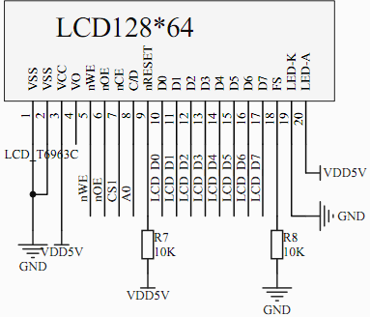
图2.2.3 LCD128*64显示路灯控制模块

2.2.1.4 键盘电路模块
矩阵键盘适用于按键数量较多的场合，它由行线和列线组成，按键位于行列的交叉点上，一个4*4的行列结构可以构成一个含有16个按键的键盘，很明显，在按键数量较多的场合，矩阵键盘比独立键盘相比，要节省很多的I/O口。
矩阵键盘的工作原理：按键设置在行列交点上，行列线分别连接到按键开关的两端。行线通过上拉电阻接到+5V上。平时无按键抖动时，行线处于高电平状态，而当有按键按下时，行线电平状态将由与此行线相连的列线电平决定。列线如果为低，则行线电平为低；列线电平如果为高，则行线电平亦为高。这一点是识别矩阵按键是否被按下的关键所在。由于矩阵键盘中行列线为多键共用，各按键均影响改键所在行和列的电平。因此各按键彼此将相互发生影响，所以必须将行、列线信号配合起来并且做适当的处理，才能确定闭合键的位置。
通过矩阵按键对系统进行一定的设置。本太阳能路灯控制系统通过键盘设定。设计为8个按键，键盘结构如图3-21所示。可根据实时需求选择LED太阳能路灯是处于何种工作模式，若选择时控模式，可通过SET按键，选择UP、DOWN、LIFT、RIGHT设定路灯系统运行的时、分，按ENTER确认，以保存设定的信息。
键盘电路设计如下图所示，为了便于设定且有直观的人机操作界面，按键相对偏多^{【4】}。

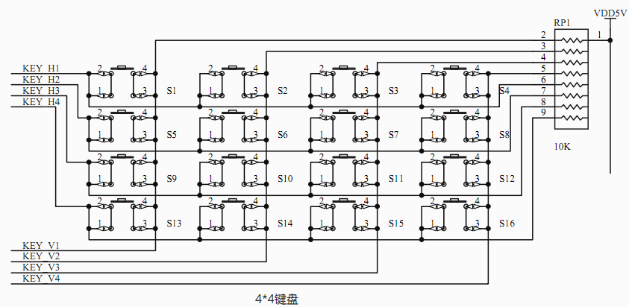
图2.2.4 矩阵键盘

2.2.1.5 路灯控制模块
该模块采用节能的1W LED灯，当电路出现故障时，单片机通过AD采集电路采样点的电压变化量后对数据进行处理。
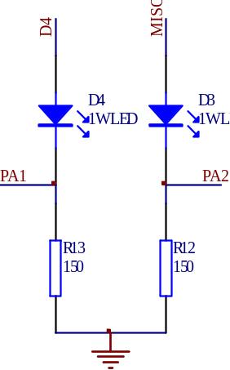
图2.2.5 路灯控制电路
2.2.1.6 声光报警模块
采用声光报警外接电路模块，当路灯出现故障时（灯不亮），蜂鸣器发出声光报警信号，同时报警指示灯也会点亮^{【5】}。
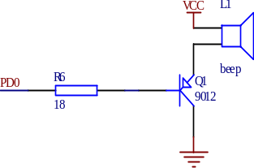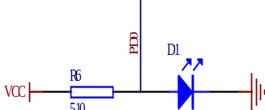

图2.2.6 声光报警电路

      - 串口通信模块
max232是由德州仪器公司（TI）推出的一款兼容RS232标准的芯片。由于电脑串口rs232电平是-10v+10v，max232就是用来进行电平转换的，该器件包含2驱动器、2接收器和一个电压发生器电路 ^{[24]}。
该器件符合TIA/EIA-232-F标准，每一个接收器将TIA/EIA-232-F电平转换成5V TTL/CMOS 电平。每一个发送器将TTL/CMOS电平转换成TIA/EIA-232-F电平。电路连接图如下图所示^{【6】}。
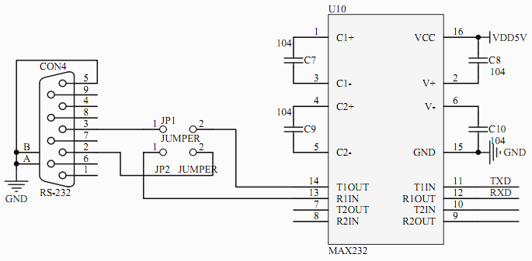
图2.2.7 串口通信及其电平转换
      - USB通信模块
USB就是通用串行总线，具有高速传输、热拔插、即插即用、配易于扩展
及产品成本低等特点。是一种适应低、中、高速的PC机外结总线，而且它还支持最多127个外设的同时串联，目前成为PC机与外部通信的主流接口
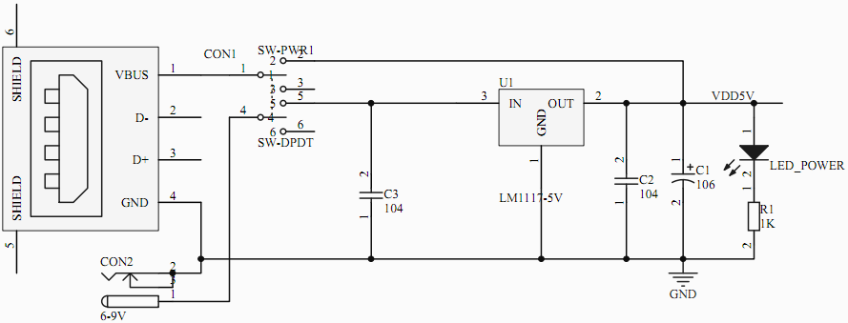
图2.2.8 USB通信模块
      - 时钟模块
时钟可以由两种方式产生，即内部方式和外部方式。内部方式：在XTAL1和XTAL2端外接石英晶体做定时元件，内部反相放大自激振荡，产生时钟。时钟发生器对振荡脉冲二分频，即若石英频率为6MHz，则时钟频率为3MHz。外部方式：可以通过XTAL1和XTAL2接入外部时钟^{【7】}。我们采用外部方式。
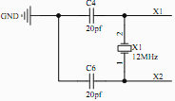
图2.2.9 时钟模块

2.2.1.10 电源模块
采集的太阳能储存在蓄电池，将蓄电池的电压经稳压后输出稳定的+5V直流电源^{【8】。}
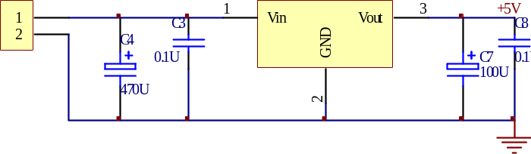
图2.2.10 电源模块

2.2.1.11 过流保护
我们设计的负载输出有独立的控制和检测，具有完善的过流、短路保护措施,电路原理如图一所示。设计了两级保护：第一级采用了由R7(0.01 Ω康铜丝)以及运放LM358、比较器LM393等器件组成的过流、短路检测电路，配合单片机的A/D转换及外部中断响应来实现负载过流及短路保护，是一种硬件+软件的方式，LM358的输出送A/D转换模拟信号输入端IN0口，用作过流信号识别，当电流超过额定电流20％并维持30 s以上时，确认为过流；短路电流整定为10 A，响应时间为毫秒数量级。第二级采用了电子保险丝保护，当流经电子保险丝的电流骤然增加时，温度随之上升。其电阻大大增加，工作电流大大降低，达到保护电路目的，响应时间为秒数量级，过流撤消或短路恢复后电子保险丝恢复成低阻抗导体，无须任何人为更换或维修。系统采用了两级保护措施后，预计在长达数小时的负载短路后控制器都不会出现电路烧毁现象，能有效解决用传统保险丝只能对电路进行一次性保护以及一旦器件烧毁必须人为更换的问题，同短路后需手动复位或断电后重新开启的系统相比，也具有明显的优点。简化了太阳能路灯控制器维护，提高了系统的安全性能^{【9】}。
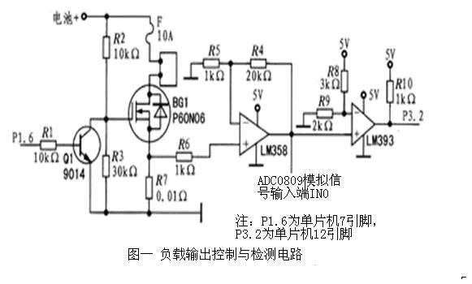
图2.2.11 负载输出控制与检测电路

2.2.1.12 太阳能电池组件及负载LED开关控制
单片机检测蓄电池电压，防止过放。低于最低限值时，单片机发出断开电池开关信号。当BAT-switch1为高电位时，经过非门变为低电位，光耦工作，右侧电阻输入信号为高电位，Q₉工作，输出高电位，Mosfet开通。反之，当BAT-switch1为低电位时，经过非门变为高电位，光耦不工作，右侧电阻输入信号为低电位，Q₁₁工作，输出低电位，Mosfet管关断^{[20]}，如图3-15所示。
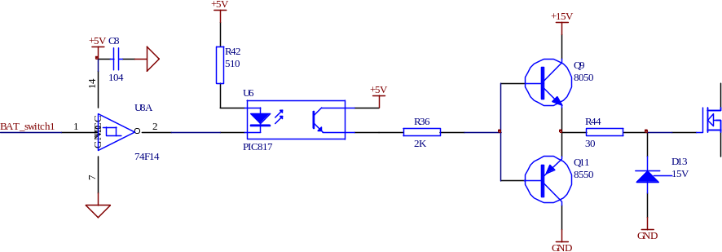
图2.2.12 蓄电池过放控制

单片机检测LED负载电压，LED分为两组，每组可提供9W功率，一起工作可提供18W功率。根据时段不同，有选择的开启1组或2组以此满足功率需求，且在一定时段可节省能源。通过切断一组LED可控制负载输出为18w还是9w。原理同上^{[21]}。电气原理图如图3-16所示。
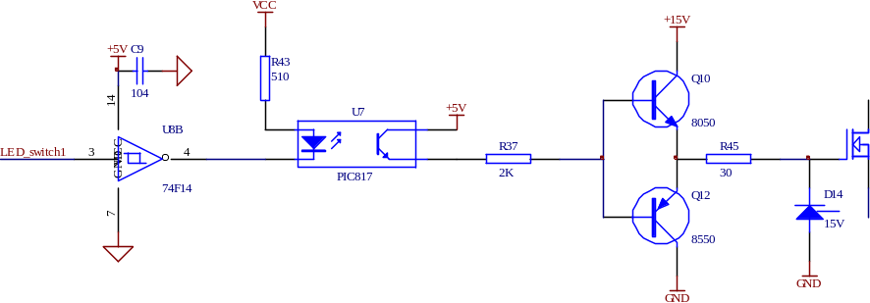
图2.2.13 负载LED开关控制

2.2.2本次系统电路搭建过程中的体会

2.2.2.1 接地问题是电路去噪关键
任何一个电路系统，都会涉及到接地问题，实际上，接地是极其重要的设计考虑。可以使用两种不同的方法：一、使用拆分接地，其中包括模拟接地和数字接地，连接在一个点上；二、使用一个整体接地。使用拆分法接地可以很方便的获得最佳防噪性能。但可能遇到RFI/EMI问题。尽管使用单个接地板难以获得优良的设计，但可以更容易地把RFI/EMI问题最小化，因此本系统均使用单一接地方法。
电路中不希望任何数字回路电流沿直线流动从而流过甚至接近其它模拟元件，特别是处理低电平信号和ADC的元件。接地电流流经低电阻，可能导致在接地中出现一些噪声变化。如果来自模拟元件的接地电流从模拟部件返回电流遵循相同的路径，则模拟信号中的噪声将会增加，并且将显示在放大器和ADC中。
如果决定使用两个接地板，则数字和模拟接地排针应该具有相同的电位。大多数数据表示他们应该为100mV，后者有时为50mV或250mV，但实际上它们应具有相同的电位。电路系统中不应该使用单个通孔将它们连接至接地板。应该将它们单独连接，尽量分开，距离尽可能为2到3厘米，原因是通路一般对于1到1.5nH的指令产生电感。该nH级电感是通过高速数字边缘率出现的大阻抗，这样的阻抗足以使数字信号在通路上产生噪声，该噪声可以耦合至模拟接地，因此在ADC的输入端产生模拟噪声。因此应尽量避免在相同位置的接地板中布置模拟地和数字地插针，但是一定要确保模拟和数字接地插针应该有相同的电位，更重要的是，需要把数字输出驱动器回路排针与其它接地排针分隔开。
我们尽量在所有IC器件的电源输入出采用一个0.1uF的瓷片电容和一个100uF的电解电容并联接地，形成一个电荷池，有效地抑制了IC对电源的影响。电容连线靠近电源并尽量短粗，一般我们直接用焊锡连接。模块与模块之间的信号用同轴线，可以有效地屏蔽信号，防止信号与外部串扰。
      - 布线时我们总结的注意事项
（1）布线时尽量减少回路环的面积，以降低感应噪声。
（2）布线时，电源线和地线要尽量粗。除减小压降外，更重要的是降低耦合噪声。
（3）对于单片机闲置的I/O口，不要悬空，要接地或接电源。其它IC的闲置 端在不改变系统 逻辑的情况下接地或接电源。
（4）在速度能满足要求的前提下，尽量降低单片机的晶振和选用低速数字 电路。
（5）IC器件尽量直接焊在电路板上，少用IC座。
（6）立项小细节收获——干扰的耦合

2.3系统软件研究报告
与本设计方案的硬件电路对应的软件程序包括：主程序、定时中断程序、A/D转换子程序、外部中断子程序及键盘处理子程序、LCD显示、负载管理子程序。单片机的软件编程以Keil编译器的Windows集成开发环境μvision4作为开发平台，主要采用C51高级语言编写。

2.3.1 软件编程要点
1) 本系统采用较少的按键实现了诸多功能，如负载工作模式的设置、负载工作时间的设定、自检功能等，为防止误操作采取了一些措施。这种方法实际上是一键多用的一种尝试，还可以推广到更复杂的人机对话的设计。其思路可参见按键处理流程图。
2) 键盘在定时中断服务程序中读取，用中断间隔时间实现键盘的去抖，不必编写另外的延时程序，提高了CPU的利用效率。键盘值存入数据缓冲区，在主程序中读数据缓冲区的内容，执行键盘功能散转子程序。
3) 环境光线(闪电、礼花燃放)对太阳能电池板的采样电压有明显影响，故在白天、黄昏的识别时。要进行软件延时，一般控制在2～3 min。
4) 外部中断为高优先级中断，编制子程序实现负载过流、短路保护时，要充分考虑到负载启动瞬间会产生数倍于额定电流的冲击电流．冲击电流维持时间在3ms～5 ms，应在软件上采取措施，避免短路与负载开启的误判。确定负载过流、短路后，切断负载输出。负载切断后，每隔一段时间，如20 s，应试接通负载开关，当发现过流、短路信号已消除，则恢复负载的输出。否则负载开关仍然保持断开。
5) 为保护负载(灯具)，蓄电池过放保护恢复时应用软件设置一个回差电压，这样负载开关不会出现颤抖现象，有利于延长灯具的使用寿命。

2.3.2单片机软件编程

2.3.2.1 程序主流程图
主程序主要完成按键判断及按键操作、定时器自动引发电流检测。以及对按键的操作，和电流检测过放的响应等，是程序的主体部分。
用定时器定期检测负载是否过流，自动检测比手动按键更方便易行。程序中以定时器实现了看门狗的功能，使程序可用性、可靠性均加强。
主流程图如下：
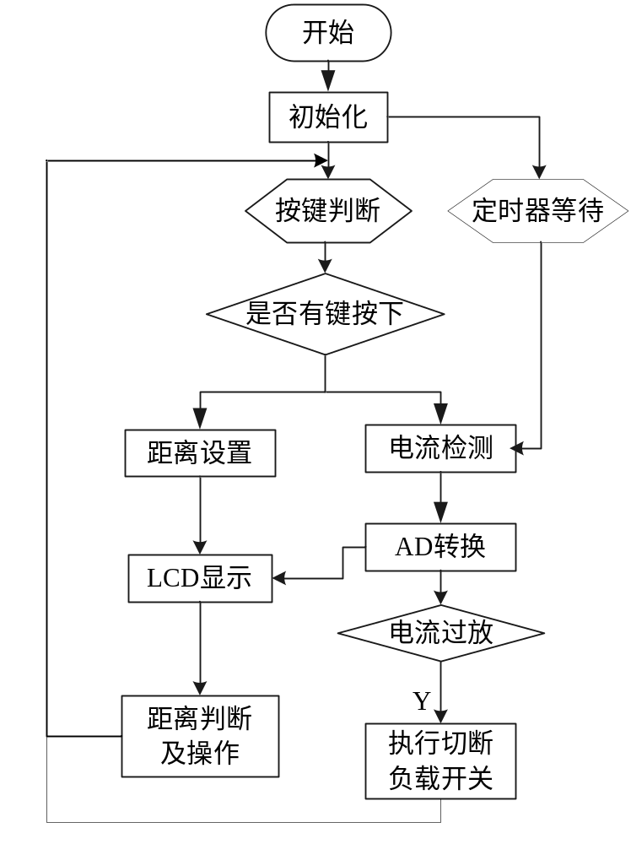
图2.3.1 程序主流程图

2.3.2.2 按键功能规划
键盘个功能如下图，模拟最常用按键方式：
当按Set键时开始输入距离数据，0~9分别对应十个数字输入Backspace表示退格，Enter键输入距离数据并在LCD上显示，经距离判断，作相应响应。F1键，用于设置状态的识别； F2键，用于自检，根据程序流程，分别实现不同功能。
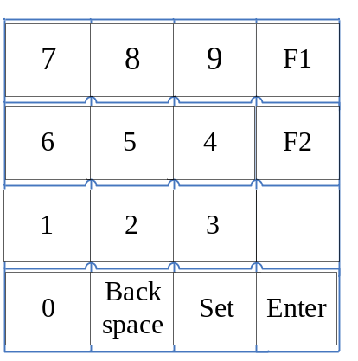
图2.2.2 按键功能

2.3.2.3 AD转换程序
AD转换中，先使通道有效，即将P1.6置高，AD方可采集到信号，然后AD转换。转换完毕时，将EOC信号接在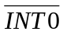端，当转换完毕即引起中断，将电流采集出来，并进行相应操作。
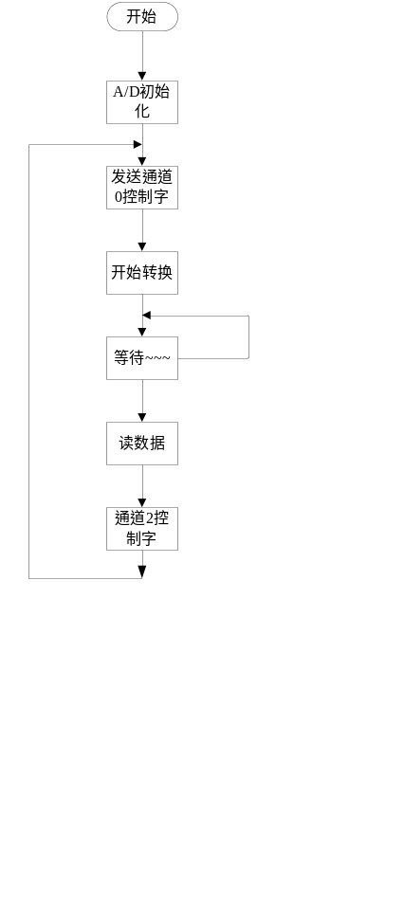
图2.2.3 A/D子程序流程图

2.3.2.4 蓄电池电压检测电路
此程序我们也曾研究，但究于时间关系，没来得及调试出来。

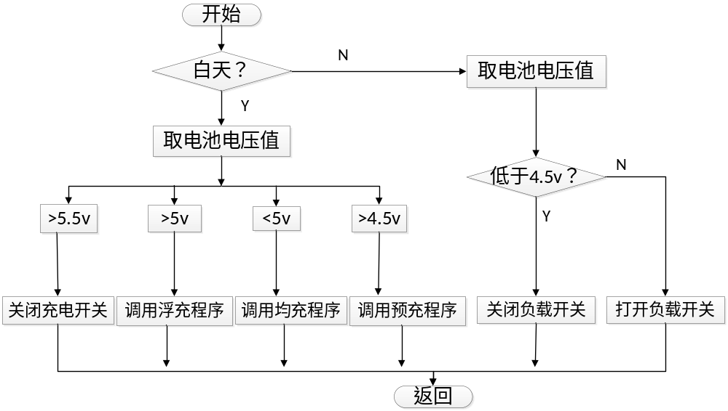
图2.2.4 蓄电池电压检测电路

第三章 项目实施过程中的收获和体会

3.1 概述
科研，我们不仅从中学到了科学的研究方法扩宽了知识面，还从导师的身上学习体会到那种严谨治学的作风和谦虚实干的学术精神。相信这在今后定是我们的一笔无价的财富！

3.2 收获体会

袁子晴：团队合作教会我成长
历时接近一年的科研立项终于即将宣告结束。作为队长，看着我们费心设计，辛苦焊出来的模拟太阳能LED路灯控制系统的电路板，我心里不禁油然升起一阵铺天盖地的欣慰与高兴。这个过程中我们经历得太多磨难，喜悦，忧伤，高兴，也学习到了太多了以前没有接触到的东西。
首先，让我感慨的是我的领导能力得到了很大的锻炼。作为一个队长，就要做到考虑事情周全细密。例如，你一定要安排好时间和日程，使科研能有条不紊地进行，而且还要了解队员的强项以便合理的安排工作与任务，保持高效率的同时使资源得到合理利用，不仅如此，兼顾队员的情绪也是很重要的一方面，队员相处久了总会不可避免地因为工作或者意见分歧等种种原因发生一些分歧，这时，调节组内关系成了重中之重，因为团队合作对一个小组来说是至关重要的。 组队之后，我就得一直和实验室的老师及学长们保持联系，随时跟进前期工作的进度，或者让他们传给我一些相关的资料，然后我再传给队员们，并且督促他们进行学习；或者跟导师及学长进行沟通，了解我们要做项目的状况。一直以来，我做事情都是大大咧咧，因此一开始的时候，的确有很多事情考虑地不是很周密，这样有时就会给自己带来一些困难，需要在某个时刻做出一些选择，或者给队里带来一些不必要的麻烦。对此，我认真地反思过，想想以前或现在的同学遇到这种情况是如何完美解决的，渐渐的，我考虑事情周到了，纰漏也出得少了，这不仅让我自己得到了很多锻炼，同时也使队里的事情变得越来越有条理。其次，作为队长，需要有强烈的责任感。不仅自己平时需要做好自己份内的工作，更重要的是安排好每一阶段的日程以及确保工作的进度，对每一阶段的成果我尽量都做到亲自检查，以确保完成的质量，因此责任心也越来越强。而且我明白既然我选择了当这个队长，既然我选择了组织队员聚在一起进行这个科研立项，我就要担负起自己的那份责任，因此，身为队长的我就不仅要以身作则，并且要时刻提醒队员们，要尽量做到最好，让我们的付出不留遗憾。第三，这次实践的确也锻炼了我的应变能力。虽然前期已经制定了良好的安排计划，但是，我也必须根据当时的情况进行适时的调整安排。这就需要根据我们项目完成的进度、导师的指导建议，学长的经验意见来进行合理调整。最后真正完成所有任务的时候，得到大家的认同，这时，所有的苦楚都会化作飞舞的欢快。
而最大的感受莫过于科研中设计、焊接和调试电路给我带来的深思了。上大学之前，我们已经经历过了12年的应试教育，每天都只拿着笔，对着题目，用复杂的公式算过来算过去，具体这些东西有什么实际用处，我们考虑得少之又少。到了大学之后，这种情况有所改善，我们开始进入实验室做实验，根据课本搭建电路，焊接，调试，对课本上的知识进行巩固和应用。但是这些实验都只是课本上规定和设计好了的实验，甚至于每一步都已经有迹可循，完全不需要太多的自主设计能力，于是，对于很多同学来说，做实验只不过是完成一项任务，而且是很轻松的任务。这种实验虽然给了我们一些动手的机会，但它的作用更多是将我们带入自主实验殿堂的一个引导，而真正自主实验的能力是这些引导所不能完成的。这次，从模拟路灯控制系统的设计到最后成品的完成，我们都是完全自主的。我们不仅要把低频电子线路、电路分析、数字电路这几本书中的知识都灵活地运用其中，并且要自己上网找芯片资料，阅读英文版的资料，参考资料运用芯片，并且在实际调试中分析芯片可能给电路带来的影响。这种种都不是课本上面所能学到的，需要实际的操作经验来解决，这就大大提高了我们诸如自主设计、独立思考分析问题的能力、团队意识、以及对学习油然而生的莫大的兴趣、甚至于英文水平。其实无论是导师还是公司都十分看好做过电子设计大赛的同学，就是因为他们能够自主地设计和完成一定要求的产品，有一定的实战经验，遇到具体问题时，可以随机应变，应用实际经验解决问题。但是相对的，参加大赛的同学，由于将较多的时间加诸实验，又对课本的上的知识有所怠慢，这又不符合本科教育的原则。因此，我觉得解决这个问题只有一个办法，对大二及大二以上的学生开放实验室，让同学们可以在实验课程之外，在课余时间进入实验室自主实验。实验课题可以由同学自己找老师进行确定，也可以根据自己的想法创新地设计确定。这样的好处，首先在于符合中国教育要求提高学生创新意识和创新能力的理念，电子设计大赛的根本目的不也就在此吗？国外的一些国家之所以科技发达，电子产品更新速度极快，跟大学生较强的实际动手能力是分不开的。其次，通过实验，可以让学生们了解到所学知识的实用之处，这样就可以提高他们对学习知识的兴趣，结果肯定会使挂科率下降。再者，这种自主性实验的教育给注重课本知识而导致无法参加大赛的学生提供一个动手的平台，以求在动手能力上更上一层楼；同时也不会造成电子大赛中学生做实验而造成的课本知识的匮乏的状况。最后，提高本科生自主实验的能力跟现行的两年研究生制度起到了一定的衔接和辅助作用。研究生教育改为两年制之后，很多导师和研究生都对此提出异议，就是因为研究生第一年忙于课本，第二年忙于社会，实际动手能力并没有比本科生强很多。试想，如果在本科阶段就有一定的动手能力，这样进入研究生阶段的第一个学期就可以在导师带领下，直接进行一定的实验操作，而不是在此耗费大量的时间学习自主实验。那么这两年的研究生制度也就真正起到了一定的作用。并且，如果武汉大学首先倡导此种教育，本科生的能力势必会比其他学校更高，这样本科生找工作就更加容易，也会提高武汉大学的声誉。
经过这次科研，大家都对我们的工作和生活感慨颇多，它不仅让我们走向科研，更让我们走向了社会，在一个一个扎实的脚印中慢慢成长，最终成为一棵顶天立地的大树。

费婷婷：团队——智慧的碰撞
从前期联系导师，确定课题，申报立项到科研实际进行再到中期验收以及现在正在进行的结题验收，陆陆续续加起来差不多有一年的时间。在这实实在在的一年里面，我们很自豪地交出了一个实验成品——模拟太阳能LED路灯控制系统。这的确让我们信心大增，从懵懵懂懂感觉自己什么都不会变成了一个个能干实事的大学生了。不过我们收获的不仅仅只是信心和实验经验，还有很多很多...
实践让我们走向科技应用,走出课堂.当前,我们缺少的主要不是知识,而是将理论知识应用到实际中去的能力。通过这次实践，我们发现在实际当中遇到的,与在课堂上讲的是不尽相同的甚至是课堂上根本没提及过的。因为实验充满了各种不确定因素，原理正确的电路图不一定就能做出正常运行的成果.课堂上的一些原理也是在理想情况下的假设，而实际往往与理想相差很远。通过实验，我们也了解到了课本上的某些电路和原件的用途，而不仅仅只是对知识单纯地分析与记忆了。
这次实验的成功有一个重要的因素——认真。我们相信，事无大小，只要认真了，凡事都可以成真。说实话，最开始的时候我们没想过能真正做出一个成品出来，只是抱着那样的希望怀着试一试的态度去了。但是我们大家都非常认真地对待这个实验，大至电路图的设计原理，小到元器件引脚的焊接，我们都是毫不马虎地去完成的。当然再认真也有大意的时候，我们就有些地方犯了一些很低级的错误导致实验卡壳而使实验无法进展，科研进程停滞不前，在那段时间里，我们或多或少都有些烦躁，不知道问题出在哪儿，但进过导师和学长们的开导与鼓励，我们端正了态度，正视了科研中遇到的苦难，并将其一一克服。所以说做科研不仅需要创造力，也一定要心细，比如说事先元器件好坏的检测，引脚的正反等这些事虽小但都要注意，因为很可能恰恰就是这些不起眼的小因素导致了错误，影响了大局。其实，做其他的事情又何尝不是如此呢？认真仔细是一种习惯，当你养成了这种习惯的时候，你会受益匪浅。
还有一点，学习是不能盲从的，一定要有怀疑精神，以怀疑但不钻牛角尖的态度来对待科研。我认为一个经过独立思考而坚持错误观点的人比一个不假思索而接受正确观点的人更值得肯定。我们一定要大胆发问大胆怀疑。就比如我们这次实验过程中就发现了一些前辈们电路设计上的疏忽，我们在实验无法进行下去的情况下，提出“设计错误”的结论，并同时提出了改进意见。我们跟学长们反映后就实施方案，最后事实证明我们是对的。可以这么说，如果我们不去怀疑而是始终认为前辈的设计是正确的话，恐怕这次实验就很难做成功了。我们大学生不能被动的接受知识，而应该理性的应用知识，任何一种观点理论都要经过自己理性的思考之后再作出判断。相信自己，敢于提出自己的观点，错了又会怎么样呢，没人去责怪一个独立思考的学生的，探求真知才是最重要的。
当然，在科研的过程中，激情与耐心也是少不了的。实验毕竟没有想象的那么趣味多多，特别是调试没进展的时候，我们只能无奈的看着电路板发呆。没课的时候，甚至是翘课到实验室的时候，成天面对的都是那些仪器和板子，多多少少会感到有点枯燥乏味。很庆幸，我们坚持下来了，并且也并非那么痛苦地”忍受”过来的，而是工作并快乐着。实验本身不会产生激情，但我们能从每一个小小的收获中得到快乐，得到激情。如果没有激情，我们不可能心甘情愿的付出精力；如果没有耐心，我们不可能在工作台前一呆就是一天，也不可能每获一个进展都要从头重新调试，一遍又一遍。我们坦言，工作确实还是有点辛苦有点累的，但感觉很快乐，心里很满足，这就够了。其实，不管在哪个行业，激情和耐心都是不可或缺的。激情让我们对工作充满热情，愿意为共同的目标奋斗；耐心又让我们细致的对待工作，力求做好每个细节，精益求精。激情与耐心互补促进，才能碰撞出最美丽的火花，工作才一能做到最好。
科研给我带来的不仅仅是动手能力的锻炼，还教会我怎么与组内成员合作相处。对此，我觉得换位思考很重要，一味地坚持自己的观点，可能会使事情变得更糟，即使有时你是对的，作为一个团队的成员，我们的身份并不仅仅是一个个的个体，我们都是这个团队的一份子，就算个人的能力再强，我们也不可能凭借一个人的力量就将所有的事情做完做好，我想这就是为什么俞敏洪要比李阳成功的原因。
通过这次科研，我深切地体会到，作为当代中国的大学生,不应该还是一味被动的等待别人告诉你应该做什么了,而是应该主动的去了解自己要做什么,然后全力以赴的去完成。我们要跳出先前应试教育被动接受的思维，努力走上自主创新的道路。所以在大学期间我觉得多与社会接触,多了解自己所处的环境,多了解你将会面对的种种问题,对以后的发展和继续深造都是非常非常有益处的. 对于像我们这些理工科学生，理论与实际相结合的能力太重要了，所以我们一定要重视实验，不要仅仅局限于书本上的一些纯模拟的实验，而要更多的做一些自己感兴趣的有创意的并且有实际意义的实验。

刘蓉：平凡也能追求卓越
我来说说自己在这个科研过程中的收获与体会，不是为了炫耀或是什么，只是想让其他同学看到有我这样一种人，仅此而已。或许我们做科研的一些经历可以让有些同学对科研有个更具体的认识。我想这样我们将自己的经历写出来也就达到目的了。
我想人的成功在很大程度上要依靠机遇。而我觉得我在大学期间最好的机遇就是大二时我们现在的导师李燕老师非常耐心地指导我们的科研立项，使我们的科研立项能够在经历重重困难后仍然能如期到达目的地。使我得以早早地接触了科研工作。现在许多人问我当初为什么要参加这个科研立项，是对它的什么方面感兴趣。实际上没有那么复杂，我是个头脑异常简单的人，就是当我想做科研立项的时候，脑子里只有一个想法：我想做科研立项，我想在这个过程中自主学习，我想做好这个科研立项。于是在对搞什么研究、老师什么背景全然都不知的情况下，我加入了这个科研立项。我们一共才五个学生，现在是四个，李燕老师对我们很宽容很有耐心，很好相处，这又是一大幸运。
科研是一个不同于上课、考试的全新领域，一切都是那么新鲜和自由，使我如鱼得水。这一年我的生活一下子变得非常充实，干什么都很有精神。我才明白时间真的是可以挤出来的，关键在于你有多少兴趣有多少干劲儿。在学长与老师的指导下，我们深入学习了51单片机，对51单片机的功能有了更深层次的掌握，学会了DXP软件以及visio等画图软件，这些都是在科研的过程中要用到了，自然地，我们就摸索着学上了，我觉得这比老师课堂上枯燥的灌输式学习方式更有效率，也更有兴趣。在我们刚开始做科研的时候，老师就对我说过的一句话：“做实验要像做艺术。”这句话在我们刚开始科研工作时彻底地改变了我们对科研的态度，我们秉持着严谨的态度，欣赏的体会像做艺术品一样进行着我们的科研。
在科研过程中的学习使我在许多方面获益匪浅。之前，我是一个马虎、浮躁的人，尤其是我们的科研遇到瓶颈的时候，一开始调试电路却怎么也找不到错误的时候我真的都有一种摔东西的冲动，但后来我发现，遇到问题时，急躁解决不了任何问题，冷静自持，找出问题所在才是关键。这些过程很好地磨练了我，使我变得更有定力、更加精益求精了。我学会了在实验中完全令自己静下来。我想我越来越能理解老师说的“做艺术”了。我认为，我性格上的这一点转变是我开始迈进科研领域最重要的一步。
自从加入了这个科研立项，我们都没有完整地过五一、十一，甚至是春节，因为心里老是惦记着这个事，周末更是经常泡在上面。对科研工作的固执和热情是我们能够坚持的力量源泉。科研工作让我明白了付出多少就会有多少回报。并且，我逐渐认识到，做科研要能耐得住寂寞。比较现实的例子就是，春节的时候，整幢寝室大楼会一天比一天安静，直到有一天早上来，我会惊奇的发现周围的寝室一夜之间没有人了，我想我就是从这种时候开始，头一次深刻地体会到“自我”的存在。而我同我的科研伙伴们仍然要以自己的实验对象为伴。我想并不是所有人都能以一颗平常心面对这样一种状况。从大的方面来想，我们对大千世界的兴趣可能很广泛，但是自己研究的课题却是窄窄的一面，然而通常情况下，我们只能一点一点地磨自己手中的这根铁杵，希望能最终磨出一根针。这更是一个寂寞而漫长的过程。
加入这个科研立项虽然占用了很多课余时间，但这不仅没有影响我的学习，反而我的成绩一直保持得很好。各门功课基本都能上90。究其原因，我觉得是进行科研立项让我更有责任感了，我知道要想尽力做自己喜欢的科研，首先要在学习上让人信服。科研做得再好，也不能将它做为逃避基础学习的一种手段。
我想我不是同学中最聪明的，像我这样再平凡不过的人都能够获得很多，所以，只要老老实实地尽全力做好自己想做和应该做的事情，命运就能够给与回报。
我也觉得，一个好的老师对于他的学生是非常重要，他的一个决定，一句话，都能影响学生的感情甚至生活态度。对此，我很感谢李燕老师和帮助我们的学长前辈。
生活中不能只有学习。我虽然算不上很活泼、外向的人，但我有我对科研的激情和对伙伴的热情。在我心里，干些实事才是最重要的。使我欣慰的事，这件事使我与我的科研伙伴的关系进一步拉进了。在请教学长和同学问题的过程中和本来不大熟悉的同学有了交流，我才发现，原来身边的这些人都有着如此独特的个性，有些愣愣的男生也能说出或浪漫或搞怪的话来，并且大家都是非常非常善良的人，并不像某些过激的人所指责的那样，这样一个合作的大环境让我觉得很舒服也很有收获。
进行科研以后，我的社交圈极大地转向了实验这边，这曾让我觉得有点对不起我的班级。但是我知道，一个人所在的圈子是在不断变化的，这是人生中一个很难控制的事实。我一直在尽我所能得使我们的科研做得更好，使它变得更加完善，因为人在任何一个圈子里都要体现他独特的价值。

周乐意：兴趣激发创造的火花
本次科研立项终于迎来了它的尾声，看着我们做出来的成品--模拟太阳能路灯控制系统，真是十分的欣慰，将近一年的努力，终于没有白费。付出就会有收获，总的来说，从各个方面我这次都是收获颇丰。
由于此次科研导师和学长们给我们讲述了很多实践经验，同时我们也要做出一套自己设计的作品，因此使我对专业智识的理解和掌握都有了很大的帮助，也让我们长了不少的见识。
尽管本次科研设计的作品的指导离不开导师和学长们的指导，但电路的设计以及调试还是主要由我们自己来完成，所以还是费了不少的功夫的，每个电路功能的实现以及优化都是组员们激烈讨论得出的方案；调试中出现的种种问题也基本都是由我们独立的解决。虽然在调试时发现我们设计的电路存在很多的问题，有时甚至一个问题能困扰我们一天，我们也还是把这些问题一一解决掉，最终得到了一个符合设计要求的电路。毕竟我们是第一次把书本上的智识应用到实际应用当中，设计调试一个课本以及实验指导上没有的电路嘛，难免会有差错。设计中的失误之处以及调试改进方案我们都细心的记录下来，仔细分析，这可是我们得到的第一笔宝贵的经验啊。
我觉得，设计调试改进的过程中我学到的东西要远比在课堂上学到的东西多的多，这些电路毕竟都是看的见摸得着的，学起来也有兴趣的多，而且出现问题就要靠自己的摸索，永远没有一个现成的答案供你参考，不像书本上的都是虚构的，只需要反复的枯燥的计算，即使出现什么问题只要看看答案，就什么都知道了，学习起来很被动。如果学院能多安排点实验课，应该对学生的帮助会更大些，面对摸得着的电路毕竟要比看书来的快一些。而且这种自己设计电路调试相对与课程安排的试验更有优势的一点就是，自己设计的电路每个部分都有可能出各种各样的问题，都需要自己独立的摸索来解决；而课程安排的实验基本都是按照现成电路来连接，出问题了也只能是芯片好坏或者线路连接错误导致，锻炼性还是要小一些的。所以，希望以后还有机会能做这种实践，对我的锻炼是相当的大的。
因为这次科研，我们也上网搜了很多关于行业前景以及这个行业的一些公司的运营状况，使我们对专业有了更具体，更深入的认识，增长了不少的见识，看到了中国普遍的电子产业企业的整体状况。而且还大致了解到公司的基本运作流程，一个产品从接受订单到设计研发再到批量生产的全过程，这些对我们以后的工作都会有很大的帮助。
就像导师说的，本科生做的那些东西其实并不难，关键在于它可以培养我们的自信心。的确如此，通过此次实践，能把书本上的东西应用到实际中，我感到信心倍增。终于不再像大一大二那样不知道自己学的东西能做些什么了，至少感觉到大学的意义不是那么渺茫，而是清晰可见的。相信这些收获会让我在以后的大学路上以至于人生路上走的更好。

结 论

本次科研中，我们组经过前期设计、中期制作、后期调试，最终完成了基本功能。

科研中，我们首先搭建了以AT89C52为核心的单片机系统平台，通过译码器74HC138从P2口引出8位片选，74LS393分频时钟，基本逻辑门以及锁存器74HC573实现单片机总线扩展，以及128*64点阵LCD和矩阵按键组合成基本电路。按键功能完善，LCD显示界面友好。又利用扩展总线控制ADC0809转换器，经AD采样课采集到本题中需要检测的负载电流。然后，我们着手了连接外围电路，负载过流检测，以及LED灯自动开关控制。

软件方面，我们完成基本LCD显示，以及按键功能，处理良好。其次，对于我们现阶段无法完成的模块，作了一些较为行之有效的模拟。首先，模拟红外传感器检测物体距离，作出是否点亮LED灯响应；其次模拟光敏电阻得到的参数判断明暗变化，并作出白天黑夜不同的反应。

在本次科研中，我们组深刻体会了节能的理念，并亲身尝试其在电路中的实现，收获颇丰。首先，我们学会了Keil UV4 、DXP、串口调试工具等软件，并能灵活运用它；其次，我们在焊板子上的工夫大有提高；再次，在科研中，我们组四人同心，有着良好团队协助精神。

科研，增强了我们的实力，也磨练了我们的意志，并教会我们追求卓越的品质！

对于由于各方面条件限制，尚未完全实现的电路模块，例如光伏电池、红外传感器、蓄电池电路，我们也已有了完整的电路规划。我们相信在未来的时间里我们能更好的研究并完善此次科研，并能将我们对本次科研题——基于单片机的太阳能LED灯控制系统的研究应用实际中！

参考文献
[1] 李朝青（编）.单片机原理及接口电路[M]:北京航空航天大学出版社，2007.
[2] 黄根春，陈小桥，张望先（编）[M].电子设计教程: 电子工业出版社，2007.8
[3] 董尚斌（主编）.电子线路[M]：清华大学出版社，2006.
[4] 王建华，吴季平,徐伟.太阳能应用研究进展［J］.水电能源科学，2007(4)
[5] 吴理博,赵争鸣,刘建政.用于太阳能照明系统的智能控制器[J].清华大学学报（自然科学版），2003(09)
[6] 郭廷玮，刘鉴民等.太阳能的利用［M］.北京：北京科技文献出版社，1987年版
[7] 华坤，李彦.太阳能LED路灯控制器的设计[J].微计算机信息,2009(2)
[8] 徐甦,郑展望,沈杭军.太阳能路灯技术的国内外研究动态及其在浙江新农村建设中的应用[J].污染防治技术,2007(5)
[9] 王化祥，张淑英（编）.传感器原理及应用：天津大学出版社，2007

致 谢
科研，我们不仅从中学到了科学的研究方法、扩宽了知识面，还从导师的身上学习体会到那种严谨治学的作风和谦虚实干的学术精神。这都为我们今后的发展打下了扎实的基础，对我们有颇多助益。在这里，我们感谢校院领导给我们创造的机会，感谢老师的耐心讲解和悉心教导，感谢组内成员的团结一致、精诚合作，感谢你们，感谢你们的支持和帮助！

附 录

具体程序实现

1）主程序：
///////////////////////////////////////////////////////////////////////////////////////////////////////////////////
//外部中断0用于AD采集，外部中断1用于距离设置,T0用于电路检测
///////////////////////////////////////////////////////////////////////////////////////////////////////////////////
#include "stdafx.h"
//变量定义
float xdata distance=10; //距离
uchar setdis=0; //设置距离标志
uchar xdata num[10]; //存储距离每位字符
uchar xdata count=0; //距离位计数

uchar xdata *pCS_AD=0x8100; //AD地址

uchar cur=0; //存储AD采样电流
uchar cur_flag=0; //电流状态标志

sbit p16=P1^6; //使能AD模拟输入端
sbit p10=P1^0; //LED灯控制端
sbit p33=P3^3; //负载输出LM393控制端
/****************************************************
函数声明：按键响应，及LCD显示
****************************************************/
void on_00_down();
void on_01_down();
void on_02_down();
void on_03_down();
void on_10_down();
void on_11_down();
void on_12_down();
void on_13_down();
void on_20_down();
void on_21_down();
void on_22_down();
void on_23_down();
void on_30_down();
void on_31_down();
void on_32_down();
void on_33_down();
//LCD显示
void ShowCurState();
void ShowDistance();

/************延时指令****************/
void delay(int i)
{
while(i--);
}

void start_AD() //启动AD
{
*pCS_AD=0;
}
/**************AD电流采样***********/
void adopt_current() interrupt 0
{
cur=(*pCS_AD)*5/(0xff*3); //额定电流为1A ，额定电流的百分之十三，
//3欧30瓦的电阻
if(cur>=1.1)
{
delay(100);
p10=1; //断开LED
cur_flag=0x01;
ShowCurState();
}
}
/************用定时器T0控制AD采样检测电路是否故障*************/
void time() interrupt 1
{
TH0=0xff;
TL0=0xff;
p16=1;
delay(1000);
start_AD();
}
/******用外部中断INT1取得LM393比较比较结果，二次判断是否过流****/
void OverCur() interrupt 2
{
p10=1;
cur_flag=0x01;
ShowCurState();
}
/**************浮点数LCD显示算法实现*****************/
void ShowFloat(float f,uint adr)
{
uchar a[6];
cal_float(f,a,6);
setfocus(adr);
prints(a,6);
}
/*****************电流状态，以及距离显示****************/
void ShowCurState()
{
setfocus(0x50);
if(cur_flag)
{
prints("overcurrent!",12);
}
else
prints("normal!",12);
}
void ShowDistance()
{
float temp;
setfocus(0x001c);
temp=distance;
if(((ulong)temp)/1000)
{
temp/=1000;
prints("km",3);
}
else
{
prints(" m",3);
}
ShowFloat(temp,0x0015);
}
/************初始化LCD显示程序****************/
void FirShowLCD()
{
setfocus(0x0000);
prints("Load Current:",14); //负载电流显示
setfocus(0x0016);
prints("mA",2); //显示mA
setfocus(0x0020);
prints("Battery Vpp:",12); //蓄电池电压
setfocus(0x0036);
printchar('V');
setfocus(0x0040);
prints("Distance:",9);
}
/**********************************************************
主函数，数据初始化，键盘扫描及其响应
**********************************************************/
void main()
{
char c;
//定时器初始化设置
TMOD=0x01; //定时器模式选择
TH0=0xff; //THO,TL0赋值
TL0=0xff;
IE=0x87; //允许中断
TCON=0x15; //开定时器
//LCD初始化设置
startup();
FirShowLCD(); //LCD基本显示
/***********按键扫描************************/
while(1)
{
c=get_key_code();
if(c>=0)
{
switch(c)
{
case 0x00:on_00_down();break;
case 0x01:on_01_down();break;
case 0x02:on_02_down();break;
case 0x03:on_03_down();break;
case 0x10:on_10_down();break;
case 0x11:on_11_down();break;
case 0x12:on_12_down();break;
case 0x13:on_13_down();break;
case 0x20:on_20_down();break;
case 0x21:on_21_down();break;
case 0x22:on_22_down();break;
case 0x23:on_23_down();break;
case 0x30:on_30_down();break;
case 0x31:on_31_down();break;
case 0x32:on_32_down();break;
case 0x33:on_33_down();break;
default:break;
}
delay(15000);c=-1;
}
while(get_key_code()==c); //wait for key up
}
}
/*******************************************************
按键响应函数
*******************************************************/
void on_00_down() //键盘输入7
{
if(setdis)
{
num[count]=7;
setfocus(0x70+count);
printchar(0x37);
count++;
}
}

void on_01_down() //键盘输入8
{
if(setdis)
{
num[count]=8;
setfocus(0x70+count);
printchar(0x38);
count++;
}
}

void on_02_down() //键盘输入9
{
if(setdis)
{
num[count]=9;
setfocus(0x70+count);
printchar(0x39);
count++;
}
}

void on_03_down()
{
P16=1;
start_AD(); //手动启动AD,检测电流是否过流
}

void on_10_down() //键盘输入6
{
if(setdis)
{
num[count]=6;
setfocus(0x70+count);
printchar(0x36);
count++;
}
}

void on_11_down() //键盘输入5
{
if(setdis)
{
num[count]=5;
setfocus(0x70+count);
printchar(0x35);
count++;
}
}

void on_12_down() //键盘输入4
{
if(setdis)
{
num[count]=4;
setfocus(0x70+count);
printchar(0x34);
count++;
}
}

void on_13_down()
{
}

void on_20_down() //键盘输入1
{
if(setdis)
{
num[count]=1;
setfocus(0x70+count);
printchar(0x31);
count++;
}
}

void on_21_down() //键盘输入2
{
if(setdis)
{
num[count]=2;
setfocus(0x70+count);
printchar(0x32);
count++;
}
}

void on_22_down() //键盘输入3
{
if(setdis)
{
num[count]=3;
setfocus(0x70+count);
printchar(0x33);
count++;
}
}

void on_23_down()
{
}

void on_30_down() //键盘输入0
{
if(setdis)
{
num[count]=0;
setfocus(0x70+count);
printchar(0x30);
count++;
}
}

void on_31_down() //输入距离退格
{
if(count)
{
count--;
num[count]=0x00;
setfocus(0x70+count);
printchar(0x00);
}
}
/********************************************************
软件模拟红外传感器设置距离,开始设置,可多次设置
*********************************************************/
void on_32_down()
{
uchar i;
setdis^=0x01;
setfocus(0x60);
if(setdis)
{
prints("Enter distance:",16);
}
else
{
for(i=0;i<count;i++)
num[i]=0;
count=0;
prints(" ",32);
//LCD相应地址清零
}
}
/**************************************************************
输入距离计算，响应响应操作并显示在LCD上
**************************************************************/
void on_33_down()
{
uchar i;
if(count)
{
distance=0;
for(i=0;i<count;i++)
{
distance+=num[i]*pow(10,(count-i-1));
}
ShowDistance();
if(distance<40)
p10=0; //点亮LCD
for(i=0;i<count;i++) //存储距离数据变量清零
num[i]=0;
count=0;
}
}

2）按键模块
#include "key.h"
static uchar xdata *pCS;
/**********判断是否有键按下****************/
char is_key_down()
{
char a;
pCS=0x8000;
*pCS=0xf0;
a=((*pCS)&0x0f);
if(a^0x0f)
return 1;
return 0;
}
/*****************取得键值*****************/
char get_key_code()
{
char i,a,ret=0;

if(is_key_down())
{
a=((*pCS)&0x0f);
if(a^0x0f)
{
for(i=0;i<4;i++)
if(!(0x01&(a>>i))) {ret|=i;break;}

for(i=0;i<4;i++)
{
*pCS=0xf7>>(3-i);
a=(*pCS)&0x0f;
if(a^0x0f) {ret|=i<<4;break;}
}
return ret;
}
}
return -1;
}

3）LCD显示程序：
#include "lcd.h"
#include "stdarg.h"
#include "string.h"
#include "stdio.h"

static char xdata * pCS;
///////////////////////////////////////////////////////////////////////////////////
//LCD12864底层驱动
//////////////////////////////////////////////////////////////////////////////////
/**********等待状态操作允许****************/
void _wait(STATE s)
{
uchar a=0;
pCS=CS_CMD;
while(!(a&s)) a=*pCS;
}
/*****************LCD写数据*****************/
void _writedata(uchar dat)
{
_wait(STA1);
pCS=CS_DAT;
*pCS=dat;
}
/*****************LCD读数据*****************/
uchar _readdata()
{
_wait(STA1);
pCS=CS_DAT;
return *pCS;
}
/**************写入无参数控制指令************/
void _write0(uchar cmd)
{
_wait(STA0);
pCS=CS_CMD;
*pCS=cmd;
}
/**************写入单参数控制指令*************/
void _write1(uchar dat,uchar cmd)
{
_writedata(dat);
_write0(cmd);
}
/**************写入双参数控制指令**************/
void _write2(uchar dat0,uchar dat1,uchar cmd)
{
_writedata(dat0);
_write1(dat1,cmd);
}
/////////////////////////////////////////////////////////////////////////////////////////////////////////////////////////
//LCD中层驱动
///////////////////////////////////////////////////////////////////////////////////////////////////////////////////////////
uchar swth_status=0x9f; //文本模式和光标及图形模式开启状态
uint focus_addr=0; //当前指针和光标所在

#define text_addr 0 //文本模式首地址
#define image_addr 0x0400 //图形模式首地址
#define CGRAM_custom_addr 0x1400 //CGRAM起始地址 0x1000,加上内部字符1k(0x0400)

//普通变量，类似于寄存器功能
uchar ch=0;
uint i=0;
/****************清文本显示区********************/
void clear_text_area()
{
set_addr(text_addr);
auto_write();
for(i=0;i<128;i++)
_writedata(0);
auto_quit();
}
/****************清图形显示区********************/
void clear_imag_area()
{
set_addr(image_addr);

auto_write();
for(i=0;i<16*64;i++)
_writedata(0);
auto_quit();
}
/****************清CGRAM存储区****************/
void clear_cgram_area()
{
set_addr(CGRAM_custom_addr);

auto_write();
for(i=0;i<(1<<10);i++)
_writedata(0);
auto_quit();
}
/****************LCD初始化********************/
void startup()
{
_write2(0,0,CMD_DIS_AREA); //文本首地址
_write2(16,0,CMD_DIS_AREA|0x01); //文本宽度

_write2(LOW(image_addr),HIGH(image_addr),CMD_DIS_AREA|0x02); //图形首地址
_write2(16,0,CMD_DIS_AREA|0x03); //图形 宽度

_write0(CMD_CUR_SHAP); //光标形状
_write2(0,0,CMD_POT_POSI|1); //光标地址

_write2(0x02,0,CMD_POT_POSI|0x02); //CGRAM地址设置

_write0(CMD_DIS_STYL); //显示方式设置
_write0(CMD_DIS_SWTH|0x0f); //显示开关设置, 启用文本显示

_write2(0,0,CMD_POT_POSI|0x04); //地址指针设置
clear_text_area();
clear_imag_area();
clear_cgram_area();
_write2(0,0,CMD_POT_POSI|0x04); //恢复地址指针
}
/*********设置光标及指针地址********************/
void setfocus(uint addr)
{
focus_addr=addr;
set_addr(addr);
set_cur(addr);
}
/**************输出一个字符********************/
void printchar(uchar c)
{
uchar j;
if(c&0x80)
{
for(j=0;j<4;j++)
{
set_addr(focus_addr+(j/2)*16+(j&0x01));
once_write(c+j);
}
focus_addr+=2;
}
else
{
set_addr(focus_addr);
once_write(c-0x20);
focus_addr+=1;
}
setfocus(focus_addr);
}
/***************输出字符串*****************/
void prints(uchar *s, uchar n)
{
uchar i;
for(i=0;i<n;i++)
{
if(s[i]>=0&&s[i]<=9)
s[i]+=0x30;
printchar(s[i]);
}
}

4）相关算法部分
#include "algorithm.h"
/************计算数据位数******************/
char cal_bit(float f)
{
ulong b;
char j=0;
b=(ulong)f;
while(b/10!=0 || b%10!=0)
{
b=b/10;
j++;
}
return j;
}
/*************得到浮点数位数****************/
void cal_float(float f,uchar a[],uchar n)
{
float temp=f;
uchar j=cal_bit(f);
uchar i;
for(i=j;i>0;i--)
{
a[i-1]=(ulong)temp%10;
temp/=10;
}
if(j==0)
{
a[0]=0;
j++;
}
a[j]=0x2e;
temp=f;
for(i=j+1;i<n;i++)
{
temp*=10;
f=(ulong)temp;
a[i]=(ulong)f%10;
}
}

